四川交通运输职业学校中等职业教育质量年度报告（2020年）

目录
一、基本情况 1
（一）学校概况 1
（二）规模和结构 3
（三） 基本办学条件 5
（四） 教师队伍 6
（五） 经费 7
二、 学生发展 9
（一） 学生素质 9
（二） 学生在校体验 14
（三） 就业质量 15
三、 质量保障措施 17
（一） 专业布局 17
（二） 质量保证 18
（三） 教师培养培训情况 22
四、 校企合作 25
（一） 校企合作开展情况和效果 25
（二） 学生实习情况 27
（三） 集团化办学情况 27
五、 社会贡献 28
（一） 技术技能人才培养 28
（二） 社会服务 28
（三） 对口支援 31
六、 特色创新 33
（一） 学生管理创新 33
（二） 人才培养模式创新 34
（三） 课堂教学模式创新 35
（四） 社团特色创新 35
七、 学校党建工作情况 36
八、 主要问题及改进措施 37
（一） 主要问题 37
（二） 改进措施 38

一、基本情况

（一）学校概况
1.办学底蕴深厚
发展历程：学校始建于1959年，2010年由两所技工学校合并组建四川交通运输职业学校，隶属于四川省交通运输厅，是一所辐射公路建设、汽车后市场全产业链、道路运输、物流等职业教育底蕴深厚、办学管理规范、市场前景广大的公办职业学校。2015年11月，学校通过人社部、财政部、教育部的验收，成为“国家中等职业教育改革发展示范学校”，2017年晋升为四川交通技师学院。
现有状况：学校现有成都市、温江等4个校区，占地面积207亩，建筑面积10.1万平方米。现有在职职工317人，其中专任教师238人，高级专业技术职务占比20.6%,四川省学术与技术带头人1人，省部级教学团队1人，省部级名师3人，省级青年岗位能手3人，全国交通职业教育专业带头人3人，全国交通运输技术能手1人。现开设有汽车运用与维修、道路与桥梁工程施工等16个专业,其中中央财政重点支持建设的专业4个、省级重点专业1个、交通部重点专业1个、全国职业院校交通运输类示范专业1个。实习实训设备总值3312万元，固定资产近2亿。
2.办学特色鲜明
办学理念：学校坚持“立足四川交通、服务区域经济、培养高端技能人才”的办学定位，坚持“协调发展、错位发展、合作发展”的办学理念，以“专业建设对接产业发展、培养定位对接岗位需求”的办学思路，围绕教学抓内涵，全面实施素质教育，形成了“办学模式多元化、培养模式多样化、课程体系行业化、教学模式一体化、评价模式多方化、师资队伍专兼化、内部管理规范化、校企合作深度化”办学特色。
人才培养：按照培养行业一线“高素质产业大军”的定位，确立了“创新机制对接产业、构筑平台服务行业、开放办学助力企业”的办学方针，初步构建完善了交通土建、汽车服务和交通运输专业群，形成了“需求导向、分类培养、双线并进的双通道”人才培养模式，实施“工学一体，行动导向”教学模式改革,搭建“双线并进”课程体系，强化工学结合,以赛促教，提升专业实践技能,引入多元考核评价体系改革，不断深化教育教学改革，近五年，学校组织编写《汽车配件管理》等近50部国家规范教材和校本特色教材，完成各级各类科研项目40余项；荣获四川省教学成果三等奖1项。
教学资源：校企共建“云立方”信息化教学平台，完成《汽车维护保养》、《汽车空调维修》两门课程教学资源建设，建设6门活页式一体化学材，改编出版11门专业课程。通过“云立方”信息化教学平台，实现“辅教、能学、助训、可评”的信息化教学模式，完成2000余个共享型优质教学资源，提供优质学习资源与在线服务，助力学生职业发展和技能技术持续提高，更好的服务行业和兄弟院校。
内部治理：学校坚持依法治校，实施民主管理，推进机构改革，治理体系不断完善，办学机制运行良好，先后荣获四川省藏区免费中等职业教育工作先进集体、四川省技能人才培育突出贡献奖、四川省最佳文明单位等荣誉称号。
3.服务担当能力显现
学校依托国家职业技能鉴定所，构建“一所一中心二平台三基地”培训服务体系，近三年累计培训、鉴定和考试认证超过37000多人次，产值超过2700万元；积极开展精准扶贫工作，探索了一条“一人参训、全家受益、整村光荣”的智力扶贫路子；作为藏区“9+3”教育重点学校，为交通建设人才本土化培养藏区毕业生700余名。
4.社会影响力日渐显著
“历久弥新，传承而行”，学校在近60年的办学历程，赢得了社会的广泛认可。学校是四川省国家技能大赛省级集训基地，四川省交通运输专业委员会主任单位，四川省高技能人才培养基地，国家改革示范中职校。汽车专业的《需求导向、分类培养、双线并进》的改革项目获四川省职业教育教学成果奖三等奖。

（二）规模和结构
1.学校现有在校生数为2915人，较上一年减少807人；本学年招生总数为1034人，较去年增加203人；本学年毕业生数1123人，同比较去年减少621人。从统计数计发现，由于初中毕业生人数减少，招生市场混乱，高职扩招等原因，导致近几年在校生人数出现下滑趋势。如表1-1所示。
表1-1 2018-2019学年、2019-2020学年在校生数、招生数、毕业生数
2.学校现开设专业16个，新增数字媒体技术应用专业，如表1-2所示。
学年 | 在校生数（人） | 招生数（人） | 毕业生数（人）
2018-2019 | 3722 | 831 | 1744
2019-2020 | 2915 | 1034 | 1123
增量 | -807 | 203 | -621
表1-2 2018-2019学年、2019-2020学年学校专业设置及各专业学生数
专业名称 | 2018-2019学年各专业学生人数 | 2019-2020学年各专业学生人数 | 增量
道路与桥梁工程施工 | 913 | 860 | -53
电气运行与控制 | 103 | 148 | 45
电子商务 | 105 | 63 | -42
工程机械运用与维护 | 114 | 123 | 9
工程造价 | 209 | 180 | -29
航空服务 | 19 | 0 | -19
会计 | 21 | 104 | 83
计算机平面设计 | 174 | 203 | 29
建筑工程施工 | 176 | 46 | -130
建筑装饰 | 38 | 0 | -38
金融事务 | 11 | 0 | -11
汽车车身修复 | 90 | 73 | -17
汽车运用与维修 | 916 | 625 | -291
汽车整车与配件营销 | 111 | 66 | -45
汽车制造与检修 | 3 | 2 | -1
数控技术应用 | 265 | 0 | -265
土建工程检测 | 16 | 0 | -16
物流服务与管理 | 268 | 182 | -86
工程测量 | 45 | 87 | -42
城市轨道交通运营管理 | 107 | 138 | 31
数字媒体技术应用 | 18 | 16 | -2

基本办学条件
1.办学资源
当前学校占地面积137017.24㎡，总建筑面积101010.74㎡，固定资产总值7766万元，教学设备资产总值4090万元。学校办学资源总量及生均值见表1-3。
表1-3 学校办学资源总量及生均值（2019-2020学年）
序号 | 名称 | 单位 | 数量 | 生均值
1 | 占地面积 | ㎡ | 137017.24 | 76.5
2 | 建筑面积 | ㎡ | 101010.74 | 56.4
3 | 教学及辅助用房面积 | ㎡ | 14600.14 | /
4 | 行政办公面积 | ㎡ | 6467 | /
5 | 学生宿舍面积 | ㎡ | 18124.83 | 10.1
6 | 校内实训用房面积 | ㎡ | 12524 | 6.99
7 | 固定资产总值 | 万元 | 12950 | /
数据来源：四川交通运输职业学校财务科及后勤基建科数据统计
2.仪器设备值
2019-2020学年，学校年新增教学设备资产值513.33万元，生均教学设备资产值达2.28，较上一学年增长0.33万元；年新增实训设备资产值347.2万元，生均实训设备资产值1.85万元，从以上数据可以看出，由于学校对教学设备的投入加大和学生人数的相对减少，生均教学设备资产值及生均实训设备资产值均出现了一定的增长。
表1-4 2018-2019学年、2019-2020学年设施设备情况
学年 | 生均教学仪器设备值（万元） | 生均实训设备资产值（万元）
2018-2019 | 1.95 | 1.83
2019-2020 | 2.28 | 1.85
增量 | 0.33 | 0.02
数据来源：四川交通运输职业学校财务科及后勤基建科数据统计
3.校内实训基地
截止2019年8月31日，学校已建成校内实训基地31个，覆盖全校16个专业，提供3369个工位，生均实习实训工位数1.88个。
4.图书和期刊
2019-2020学年学校图书馆纸质图书藏书量达到139000册，生均纸质图书77.6册，图书馆电子图书藏书量203000册，期刊订阅种类达117种。学校阅览室座位数690个，电子阅览室座位数434个。
5.信息化建设
学校设有教育信息化技术中心，主要由信息系负责处理及维修网络故障。学校建立了协同办公系统、拥有独立的校园门户网站、建立了教务管理系统、金盘图书管理系统等。教学过程中，教师积极使用蓝墨云班、超星学习通等信息化教学软件辅助教学，实现与学生的实时互动、教学资源的及时发布、课堂教学和学习效果的及时反馈，有效的提高了课前、课中、课后的教学效果和学生在教学中的参与度。校园当前信息化建设情况见表1-5所示。
表1-5 校园信息化建设情况
序号 | 指标 | 数量
1 | 校园网络出口总带宽（Mbps） | 500
2 | 校园网主干带宽（Mbps） | 10000
3 | 上网课程数量（门） | 12
4 | 网络多媒体教室（间） | 103
5 | 教学用计算机（台） | 951
6 | 生均教学用计算机数量（台/100人） | 53

教师队伍
学校师资力量雄厚，现有教职工总人数317人，其中专任教师238人，生师比达到12.2:1；本科及以上学历专任教师达207人，双师型教师比例达到73.1%。学校专任教师职称结构及学历结构情况情况如表1-6和1-7所示。
表1-6 2019-2020学年学校专任教师职称结构情况
学年 | 专任教  师数 | 高级职称专任教师数 |  | 中级职称专任教师数 |  | 初级职称专任教师数 |  | 未评职称专任教师数
学年 | 专任教  师数 | 人数 | 比例 | 人数 | 比例 | 人数 | 比例 | 人数 | 比例
2019-2020 | 238 | 49 | 21% | 51 | 21% | 113 | 47% | 25 | 11%

表1-7 2019-2020学年学校专任教师学历结构情况
学年 | 专任教师数 | “双师型”教师数 |  | 行业企业兼职教师 |  | 硕士及以上 |  | 本科 |  | 专科
学年 | 专任教师数 | 人数 | 比例 | 人数 | 比例 | 人数 | 比例 | 人数 | 比例 | 人数 | 比例
2019-2020 | 238 | 174 | 73.1% | 32 | 13.4% | 34 | 14.3% | 173 | 72.7% | 31 | 13%

经费
学校办学经费稳定,能很好的满足学校基本建设、设备购置、师资培训等办学的各项需求。
1.办学经费投入
2019-2020学年，学校办学经费总收入8475.37万元，主要来源为：主要来源为：中央、地方财政专项投入2430.18万元，财政经常性补助收入4647万元，教育收费收入973.82万元，其他收入424.37万元，如图1-1所示。
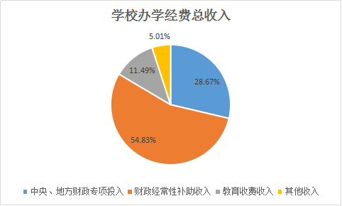
图1-1 2019-2020学年学校办学经费收入情况
2.办学经费支出
2019-2020学年，学校办学经费总支出8810.60万元，主要包括：基础设施建设支出0万元，设备采购641.93万元，日常教学经费支出1106.85万元，师资队伍建设费97.25万元，教学改革及研究经费支出4.34万元，其他支出金额6960.23万元，如图1-2所示。
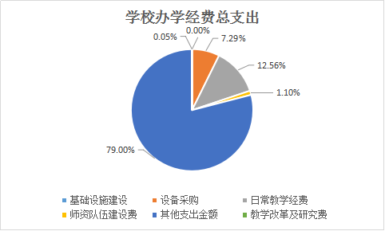
图1-2 2019-2020学年学校办学经费支出情况

学生发展
学校坚持以学生发展为中心，以德技并重为宗旨，创设有利于学生全面发展的教育环境。
- 学生素质
1.学生德育素养明显提高
2019-2020学年，积极申请入团学生711人，较上一年增加23人，积极申请入党学生64人，申请入党的学生人数较上一年减少28人。
2.学生文体素质整体情况
2019-2020学年，学生参加国家级技能大赛人数10人，其中一等奖获得人数1人，二等奖获得人数2人，三等奖获得人数6人；参加省级技能大赛人数22人，其中一等奖获得人数10人，二等奖获得人数6人，三等奖获得人数6人；参加市级技能大赛人数49人，其中一等奖获得人数14人，二等奖获得人数16人，三等奖获得人数13人，从以上数据可以看出，我校学生本学年参与国家、省、市技能大赛的人数逐渐增多，并且获得的名次也逐渐变好，学生参加技能比赛不仅能为学校带来荣誉，同时也能提升自身的能力。经统计，学生的文化课合格率88%，文化课基本属于纯理论教学，学生对纯理论的知识兴趣不高，虽然我校开始推广一体化教学模式，但在文化课教学中应用不太广泛，因此本学年学生文化课合格率略有下降。学生体质测评合格率80.17%，专业技能合格率达95.50%，学生的毕业率达94.5%，学生的体质测评与上一学年相比明显下降，学生平时应该加强锻炼，强迫的身体是一切的保障，其他数据与上一学年基本持平。
表2-1 2018-2019学年、2019-2020学年学生整体素质情况
学年 | 文化课合格率 | 体质测评合格率 | 专业技能合格率 | 毕业率
2018-2019 | 89.92% | 88.69% | 95.51% | 94.20%
2019-2020 | 88% | 80.17% | 95.50% | 94.50%
增量 | -1.92% | -8.52% | -0.01% | 0.3%
3.人文素质课程
学校建立素质提升资源库，建有20余万册数字图书的校园数字图书馆，纸质图书保有量139000余册、期刊117种，拥有图书、期刊、杂志实时更新的2台超星歌德电子借阅机，学生图书借阅量达到3.5万余次。学校将人文素质课程纳入人才培养方案，同时开设有《公共关系》、《视觉与艺术》等12门网络自修课程。学校还利用每天上午第一节课前10分钟，开展全校集体诵读经典的晨读活动，编写并出版《晨读》教材4册。利用晚自习开展了有校领导、中层干部、班主任等全员参与的专项素质教育和读一本好书活动。通过以上素质教育资源和活动，为学生搭建了素质学习的平台、提供了很好的学习资源，打造了将质教育主动学习与被动接受相融合、线上线下学习想融合、课上课下相融合的素质教育体系。
4．校园文化活动
为丰富学生校园生活，提升学生文化素养，学校开展了形式多样的校园文化活动，如邀请社会成功人士、优秀毕业生分享个人的经验、阅历、现身说法；开展主题鲜明的实践活动，让学生能独立策划、组织、开展、总结一个活动，本年度开展校园文化活动详见表2-2。
表2-2 本年度校园文化活动一览表
时间 | 活动名称 | 负责部门
2020.5.4 | 五四青年节表彰活动 | 校团委
2020.5.8 | 爱国卫生月活动 | 校团委
2020.5.25 | 最美逆行者志愿宣传会 | 校团委
2020.6.1-28 | 青春飞YOUNG线上才艺赛  打击校园十大不文明现象  “学习强国”线上学习大比拼 | 校团委
2020.9.17 | “光盘行动”文明劝导活动 | 校团委
2020.9.21 | 全校社团招新活动 | 校团委
2020.9.9 | “迎中秋，庆国庆”才艺联欢会 | 校团委
2020.10.12 | 学生篮球联赛 | 校团委
2020.10.13 | 中国人民银行“反诈骗”讲座 | 校团委
2020.10.14-12.9 | 第三届文化艺术节暨第二届“文明风采”活动 | 校团委
2020.11.11 | 第四届校园社团风采展 | 校团委
数据来源：四川交通职运输职业学校校园官网

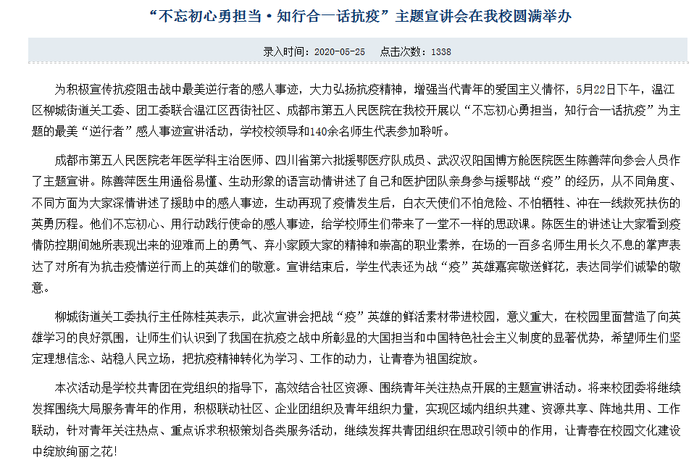

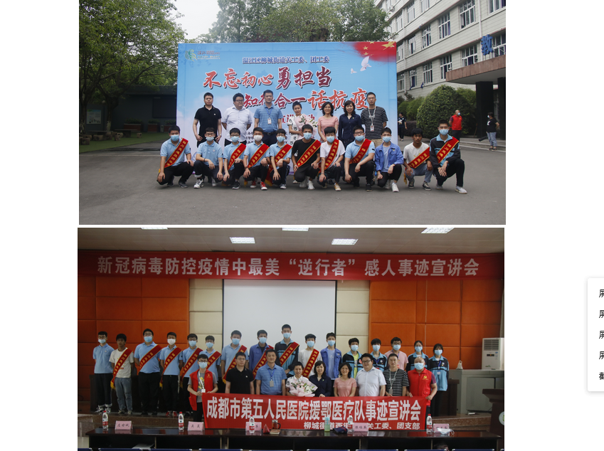
图2-1 校园文化活动（1）
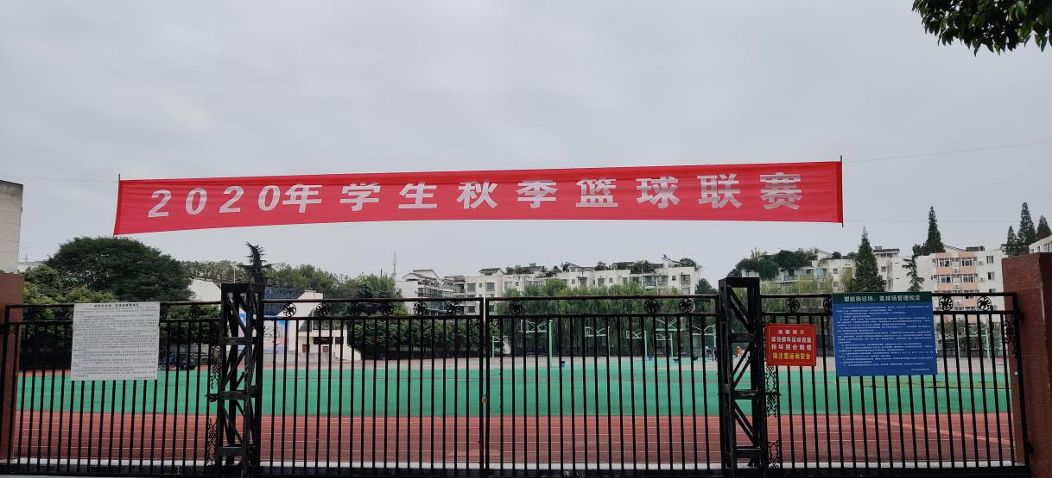
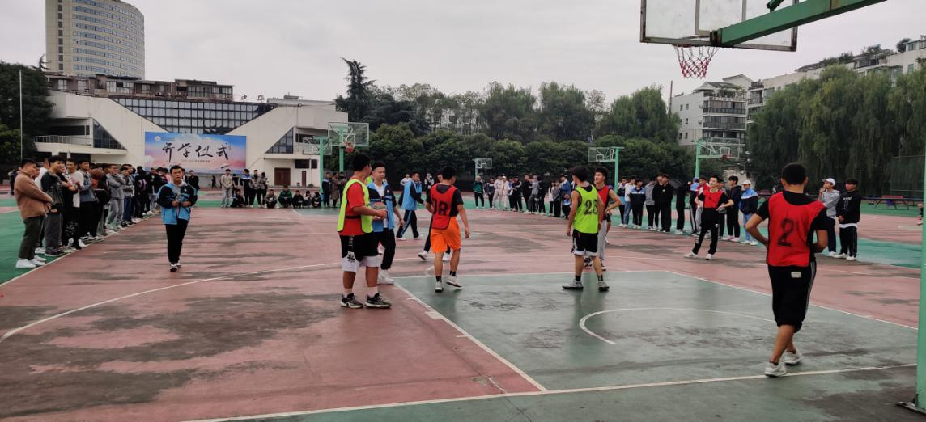
图2-1 校园文化活动（2）

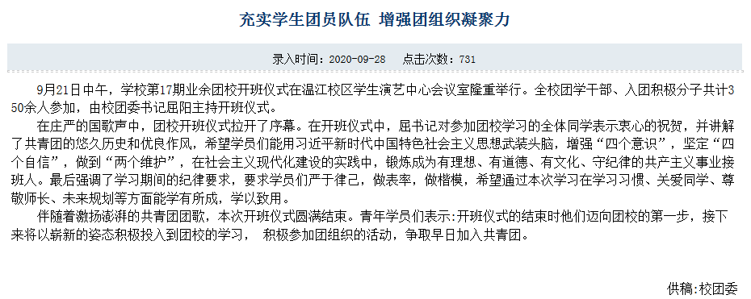
图2-1 校园文化活动（3）
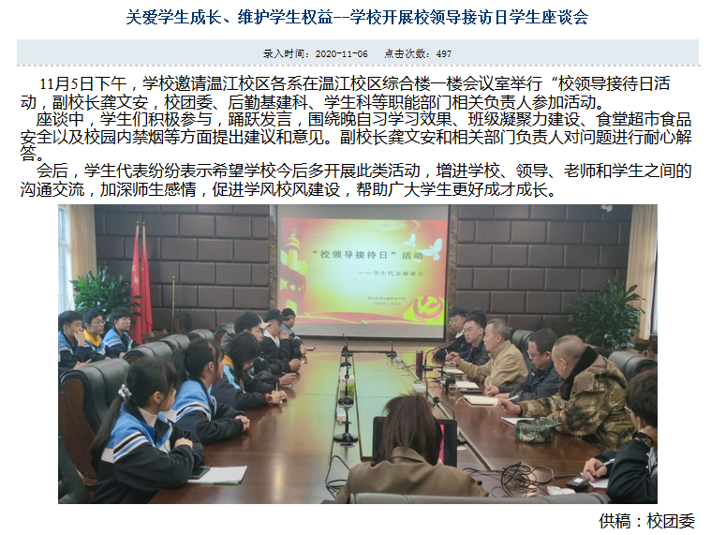
图2-1 校园文化活动（4）
5.学生成长与关爱
（1）学生社团
学校将学生社团作为复合式人才培养的重要平台。2019-2020学年，在校学生社团24个，涵盖学习、文艺、体育、科技创新类社团，现有会员2102人，开展各类活动500余次。相比上一学年，社团活动增加一倍，详见表2-3、2-4。
表2-3 学生社团数量统计
学年 | 学习创新类社团 | 文化艺术类社团 | 社会公益类社团 | 体育户外社团
2018-2019学年 | 2 | 4 | 1 | 2
2019-2020学年 | 7 | 10 | 2 | 5
表2-4 学生社团活动次数统计
学年 | 学习创新类社团  （活动次数） | 文化艺术类社团  （活动次数） | 社会公益类社团  （活动次数） | 体育户外社团  （活动次数）
2018-2019学年 | 34 | 124 | 9 | 68
2019-2020学年 | 58 | 278 | 23 | 139
增量 | 24 | 154 | 14 | 71
数据来源：四川交通运输职业学校团委数据统计
（2）学生心理健康教育与咨询
我校学生正处于15-18岁之间，正值青春发育期，心智不够成熟，心理变化快。2020年春季学期第三次学生教育管理工作会上，心理老师结合《心理干预手册 》给大家做了一次心理培训。
整体来看，我校学生的思想政治状况与往年情况基本一致，主流仍然是健康向上的，本学年接受心理咨询的学生达到1.2%。
- 学生在校体验
2019-2020学年，学生在校体验均呈现平稳发展，具体体现在：理论学习满意度99.1%；专业学习满意度达99.5%；实训实习满意度99.5%；校园文化与社团活动满意度98%；生活满意度97.7%，；校园安全满意度99.8%；毕业生对学校满意度99%。本学年学校致力于推广一体化教学，要求全体专业课教师讲授专业课程时必须采用一体化教学，理论课教师尽量采用一体化教学手段，因此理论学习满意度和专业学习满意度呈现平稳发展。本学年学校利用暑假放假时间为每一间寝室安上了空调，并且为淋浴室安上了花洒，确保每一位学生在学校都能有好的体验。从其他数据也可以看出，学校目前处于稳步发展阶段。
- 就业质量
1.毕业生升入高职院校
2019-2020学年，学校毕业人数为1123人，其中高考统招升学学生数占毕业生总数的0.02%，对口单招升学学生数占毕业生总数的0.35%，如表2-6所示。
表2-5 近两年中职毕业生升入高职院校情况
年度 | 毕业生人数 | 高考统招升学学生数占毕业生总数比例 | 对口单招升学学生数占毕业生总数比例
2019年 | 1744 | 11% | 39%
2020年 | 1123 | 0.02% | 0.35%
数据来源：四川交通运输职业学校招生就业办公室数据统计
2.毕业生就业去向
学校2020年毕业生初次就业率为88.20%，与2018年、2019年毕业生初次就业率相比略有下降，见图2-2。2020年毕业生中70.11%到民营企业就业，13.94%就业于国有企事业单位，10.35%就业于外资企业，有0.4%的毕业生选择了自主创业，见图2-3。2019年，我校毕业生初次就业月收入2500元，同比增长140元；对口就业率89.87%，与上一学年相比略有下降；顶岗实习半年以上稳定率比例为90.12%，与上一学年基本持平；签订一年以内就业合同比例53%，签订一年以上就业合同比例为40%，出现了一定的波动，见表2-6。
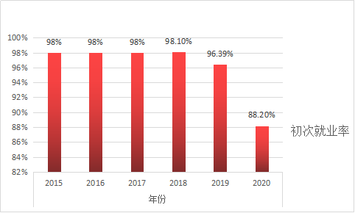
图2-2 近五年毕业生初次就业率
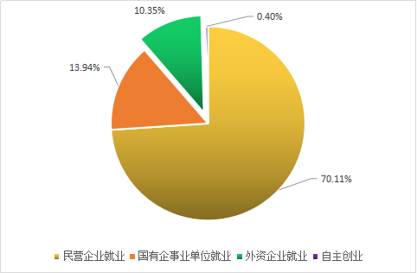
图2-3 2020年毕业生就业去向
表2-6 2019年、2020年毕业生就业情况
年度 | 初次就业月收入（元） | 专业对口就业率 | 顶岗实习半年以上稳定率 | 签订一年及以内就业合同比例 | 签订一年以上就业合同比例
2019年 | 2500 | 89.87% | 90.12% | 53% | 40%
2020年 | 2400 | 85.25% | 90.43% | 18.32% | 73.70%
增加 | -100 | -4.62% | 0.31% | -34.68% | 33.7%
数据来源：四川交通运输职业学校招生就业办公室数据统计

质量保障措施
- 专业布局
1.专业结构
2019-2020学年，学校专业设置涉及到交通运输类、加工制造类、土木水利类、财经商贸类和信息技术类等5大类，共开设16个专业，与上一学年相比，取缔了一些不适应学校发展的专业。为进一步加强学校专业建设、优化专业结构、提升人才培养质量，总结经验、查找问题、有效改进，2019-2020学年学校要求每个系部选择一个综合实力最强的专业（师资力量最强、学生人数最多、有毕业生或顶岗实习学生等）开展专业评估，通过自评、可量化数据诊断评估等，找出本专业的优势，分析本专业的劣势，并提出解决办法，同时完成专业质量年报编制。
表3-1 2019-2020年学校各专业大类设置情况及产业结构匹配情况
专业大类名称 | 设置专业数量 | 面向行业/产业
交通运输类 | 4 | 汽车车身修复、汽车运用与维修、  汽车整车与配件营销、城市轨道交通运营管理
加工制造类 | 2 | 汽车制造与检修、电气运行与控制
土木水利类 | 5 | 道路与桥梁工程施工、工程机械运用与维修、  建筑工程施工、工程造价、工程测量
财经商贸大类 | 3 | 会计、电子商务、物流服务与管理
信息技术类 | 2 | 计算机平面设计、数字媒体技术应用
数据来源：四川交通运输职业学校教务科数据统计
2.重点专业建设
学校现有中央财政支持建设的国家示范重点专业4个，四川省重点专业1个、交通运输部重点专业1个，全国职业院校交通运输类示范专业点1个，见表3-2。
表3-2 学校现有示范专业、重点专业一览表
序号 | 类别 | 专业名称 | 状态
1 | 中央财政支持国家示范建设专业 | 道路与桥梁工程施工 | 2014年通过验收
2 | 中央财政支持国家示范建设专业 | 汽车运用与维修 | 2014年通过验收
3 | 中央财政支持国家示范建设专业 | 物流服务与管理 | 2014年通过验收
4 | 中央财政支持国家示范建设专业 | 工程机械运用与维修 | 2014年通过验收
5 | 四川省重点专业 | 汽车运用与维修 | 2008年通过验收
6 | 交通运输部重点专业 | 道路与桥梁工程施工 | 2006年通过验收
7 | 全国职业院校交通运输类示范专业 | 汽车运用与维修 | 2017年通过验收

- 质量保证
1.政策保障
我校是国家公办普通全日制中等职业学校，隶属于四川省交通运输厅，2017年晋升为四川交通技师学院,学校不断完善落实各项政策措施，依法治校，逐步形成政府依法履职、学校自主保证与社会广泛参与协调配套的教育质量保障机制。
2.政策落实
（1）财政拨款
学校建设发展得到了政府的大力支持。2019-2020学年，学校获得地方财政投入经费6745万元，充足的办学经费为学校发展提供了坚强保障。四川省交通运输厅高度重视学校发展，在增加办学投入、促进行业企业深度融合上发挥了重要作用。
（2）中高职衔接
学校2005年起就与四川交通职业技术学院建立了中高职衔接合作关系；2017年学校加大中高职衔接工作力度，对确有升学就读高职院校意愿的学生，强化了相关课程的教学，进行了分层分类培养。
（3）完善的竞赛体系
学校修订了《技能竞赛管理办法》、《学生技能标兵管理办法》等系列制度，通过各专业每年开展一次校内技能竞赛的举措和全校统一开展技能节活动的形式建起了我校系赛、校赛、市赛、省赛、国赛、世赛六级学生技能竞赛体系；同时以开展技能节活动为载体，营造技能宝贵的良好氛围，达到了以赛促教、以赛促学、赛训一体、赛教融合的竞赛常态化、教学化和培育工匠精神、弘扬了工匠文化的目的；2019-2020学年，学生参加市级及以上技能大赛人数达81人次，学生在国家级、省部级以及市级技能大赛中均有所斩获，如表3-3所示。
表3-3 近3学年学生参加技能大赛情况统计
年份 | 赛事级别 | 赛事人数（项） | 一等奖（人次） | 二等奖（人次） | 三等奖（人次）
2017-2018 | 国家级 | 9 | 5 | 2 | 1
2017-2018 | 省部级 | 20 | 12 | 5 | 3
2017-2018 | 市级 | 19 | 15 | 4 | 0
2018-2019 | 国家级 | 14 | 0 | 6 | 7
2018-2019 | 省部级 | 30 | 11 | 13 | 0
2018-2019 | 市级 | 46 | 16 | 6 | 22
2019-2020 | 国家级 | 10 | 1 | 2 | 6
2019-2020 | 省部级 | 22 | 10 | 6 | 6
2019-2020 | 市级 | 49 | 14 | 16 | 13
数据来源：四川交通运输职业学校教务科数据统计
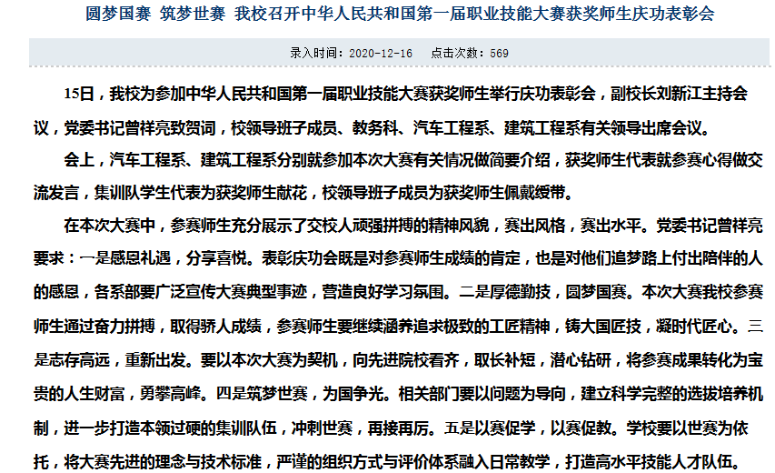
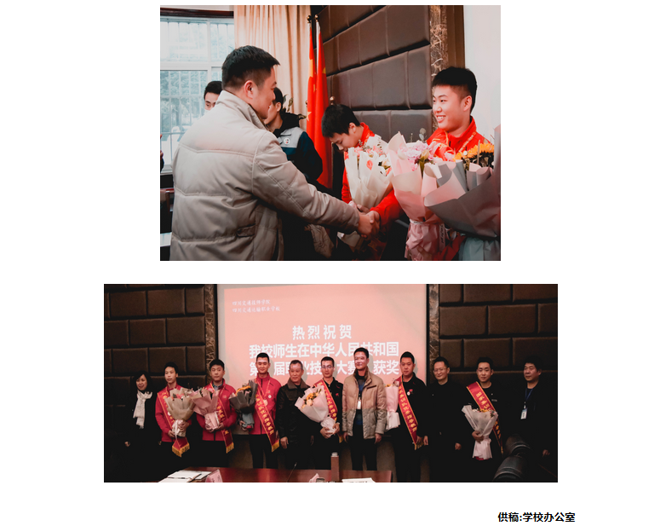
图3-2 技能比赛（1）
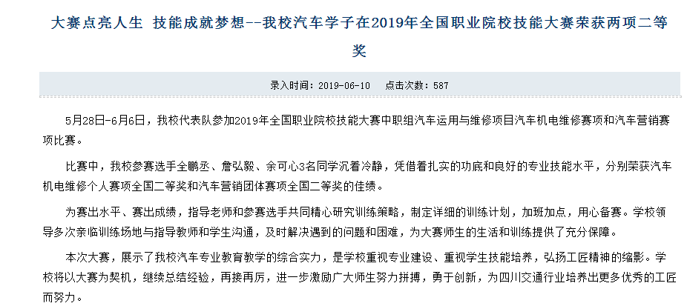
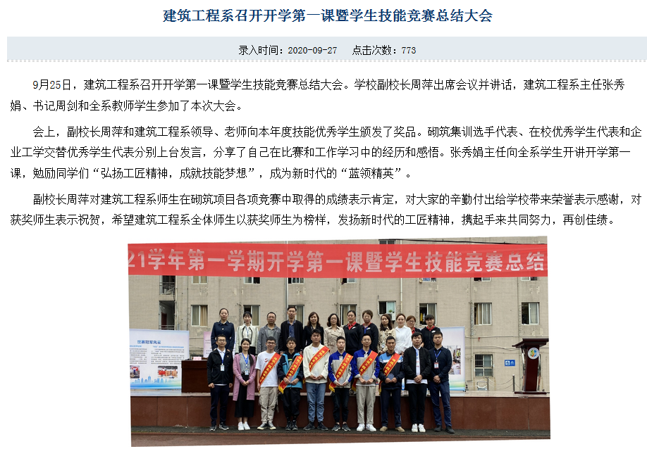
图3-2 技能比赛（2）

3.质量监控与评价
学校建立了以目标考核为基础的质量监控体系，将目标考核绩效与教学诊断与改进相结合，建立常态化人才培养质量自主保证机制，促进学校人才培养质量的持续提高。
按照“分级管理、分工负责、协同监控”的原则，继续完善横向五层面（学校、专业、课程、教师、学生）、纵向五系统（决策指挥、质量生成、资源建设、支持服务、监督控制）“五纵五横一平台”内部质量保证制度体系，进一步完善工作制度，制定工作标准，细化工作流程，推行预警管理，不断深化、强化各层面质量保证的主体责任意识，健全质量保证预警机制和激励考核机制。
建立制度“废”“改”“立”长效机制，废除老旧制度19项，新建修改制度10项。完成两个新增内设机构的人员设置，明确部门职责和岗位职责。完善工作督办通报机制，全年梳理月重点工作130余项，完成督办工作216件。成立教材管理专家团队，完成教材内容排查工作，规范全校教材使用。
通过完善目标体系、标准体系、制度体系，构建常态化、周期性的质量监控与诊断改进工作机制，切实落实教学系部人才培养工作质量保证主体的责任，实现学校教学管理水平和人才培养质量的持续提升。
2020年7月，为更好地提升教师的教学能力和业务水平，学校按计划组织第四批教师教学一体化教学能力测评。学校邀请了校内外共八名专家分别在两个校区对通过文本审核的39名教师进行了一体化教学能力现场测评。本次测评一贯围绕“工学一体、学生中心、能力本位”的一体化教学理念，教师通过20分钟的微课展示，专家进行现场点评和打分。本次共有35名教师通过测评，截至目前为止学校共158名教师通过一体化教师教学能力测评。
- 教师培养培训情况
2019-2020学年，学校教职工317人，其中专任教师238人。合作企业参与教学的兼职教师31人，校外教师培训基地40个，到企业实践的专任教师96人次，人均实践时长为28天。
2019-2020学年，学校选派专任教师参加国家级培训、省级培训、市级培训以及区县级培训人数达188人，同时学校还组织了多次校本教师培训，当年教师培训经费总计40万元。
表3-5 2019-2020学年专任教师参加培训情况
教师参加境外、国外、国家、省、市、区县培训情况 | 人数 | 人均课时数
参加境外培训专任教师数 | 0 | 0
参加国外培训专任教师数 | 0 | 0
教师参加国家级培训 | 14 | 82
教师参加省级培训 | 40 | 125
教师参加市级培训 | 49 | 90
教师参加区县级培训 | 85 | 75
表3-6 2019-2020学年教师参加比赛及获奖情况
参赛项目 | 参赛人数 | 一等奖获得人数 | 二等奖获得人数 | 三等奖获得人数
教师参加国家级教学或技能大赛人数 | 8 | 1 | 3 | 4
教师参加省级教学或技能大赛人数 | 19 | 12 | 4 | 3
教师参加市级教学或技能大赛人数 | 12 | 7 | 3 | 2

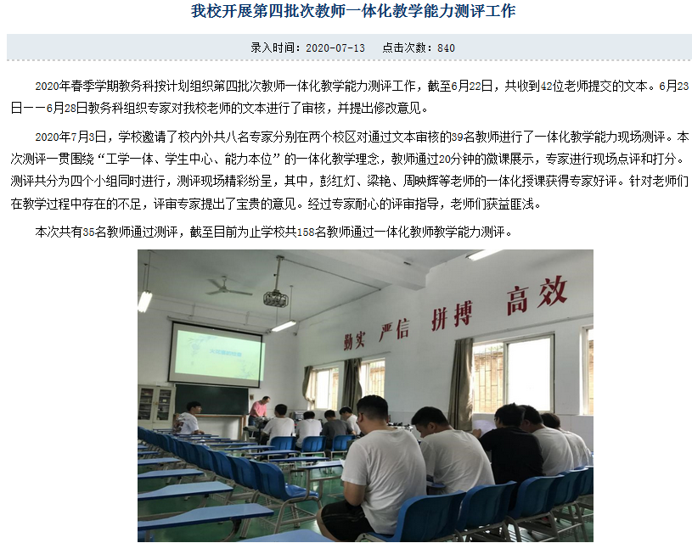
图3-3 教师教学能力大赛（1）
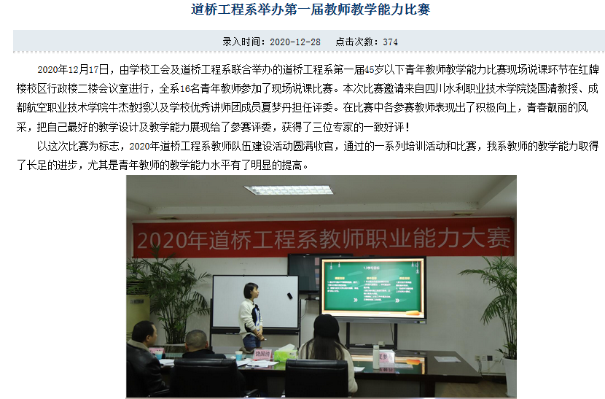
图3-3 教师教学能力大赛（2）
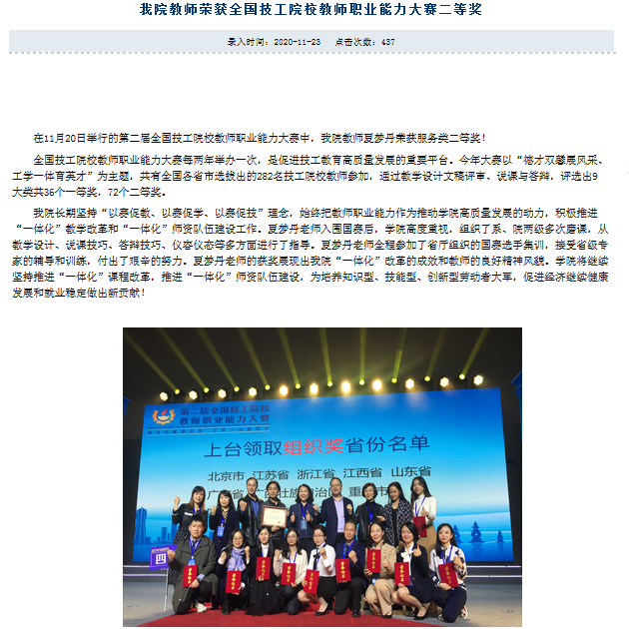
图3-3 教师教学能力大赛（3）

校企合作
- 校企合作开展情况和效果
1.五项机制，保障校企合作运行良好
一是构建企业引进机制，明确了合作企业的资质、规模、行业影响力。二是建立了校企合作运行机制，明确了企业、学校的责任、权力和义务，建立了企业与学校人员互聘渠道。三是形成了校企合作监管机制，组建了校企合作监督管理机构，分工明确，责任到人。四是完善了考核评价机制。五是形成了携手名企开放办学机制，学校与四川路桥集团等大型企业建立了紧密的合作伙伴关系。
2．坚持校企“六共一体”形式和“五个对接”模式，形成深度校企合作模式
校企通过“六共一体”形式（即培养方案共商、课程体系共定、师资队伍共建、教学过程共管、实训基地共享、校企文化共融、产教研培一体。）和“五个对接”模式(即教学标准对接岗位职业能力、教学环境对接企业工作环境、学校教师对接企业技术骨干、教学过程对接生产过程、在校学生对接企业员工。)共同建设培训课程体系、开发教材、精品课程、设计实施教学、组织考核评价、打造教学环境等课程教学资源。本年度学校校企合作专业覆盖率达到100%，合作企业到校授课兼职教师31人，授课课时数达到2210个。合作企业投入资金总额16.5万元；企业进行校企合作，建立订单班，实施“订单培养”，订单班人数达到230人，见表4-1所示；与上海大众、东风日产、奇瑞、康明斯、戴姆勒等认证培训师资；与奇瑞汽车销售有限公司、成都三和新元素汽车服务有限公司、成都马立可成长汽车技术咨询有限公司等共建校外实习基地。
表4-1 校企合作开展情况和效果
校企合作覆盖专业数 | 合作企业参与的教学教师数 | 合作企业参与的教学课时数 | 校企合作开发教材数 | 合作企业投入资金总额（万元） | 校外教师培训基地数 | 校外实训基地数量 | 校企合作订单班人数 | 与企业共建研发中心
16 | 31 | 2210 | 8 | 16.5 | 40 | 89 | 230 | 1
数据来源：四川交通运输职业学校各系数据统计
- 学生实习情况
2019-2020学年学校各系部择优选择了一些长期合作的企业，与学校签订长期校企合作协议的企业达到208家，与上一学年相比减少78家，有72%的毕业生选择了学校的合作企业就业。学生在合作企业跟岗实习对口率达98.6%，学生顶岗实习对口率达95.2%，与上一学年基本持平。
表4-2 学生实习情况
生均认识实习时长（天） | 生均跟岗实习时长（天） | 生均顶岗实习时长（天） | 学生跟岗实习对口率 | 学生顶岗实习对口率 | 合作企业接收学生就业比例 | 企业对学生顶岗考核结果比例
 |  |  |  |  |  | 优秀 | 良好 | 合格 |  |  | 不合格
7 | 24 | 365 | 98.6% | 95.2% | 72% | 34% | 56.6% |  | 8.8% | 0.6%
数据来源：四川交通运输职业学校各系数据统计
- 集团化办学情况
2019年我校牵头成立的四川省职业教育与成人教育学会交通运输专业委员会（简称“交通运输专委会”），在我校规划发展办公室的组织下，目前有30余家学校、3家企业加入成为会员，交通运输专委会主要面向“交通运输、汽车、道桥、物流”等专业。
目前本校加入了6个专业职教集团或行业协会，其中担任了中国交通职业教育委员会技工教育分会副理事长单位、交通行业指导委员会汽车专委会副主任单位、四川交通职教董事会副理事长单位、成都市汽车职教集团和物流职教集团副理事长单位，是四川省国家技能大赛省级集训基地，四川省高技能人才培养基地。学校依托集团化办学的优质资源，成功形成了校企合作的工作平台，大力开展学生、教师技能训练和培养。学校通过各类平台，实现了全省交通资源的共享，建成了西部综合交通枢纽人才培养基地，成功搭建中高职衔接和职业技术终身教育的综合立交桥，人才培养更加多元化，行业人才支撑保障能力显著提升。

社会贡献
- 技术技能人才培养
学校主要培养第三产业一线高素质技术工人，2020年到第三产业就业的毕业生占全校毕业生人数的94.82%。见表5-1。
表5-1 近三届毕业生在三产业的就业比例
数据来源：四川交通运输职业学校招生就业办公室数据统计
院校  代码 | 院校  名称 | 指标 |  | 单位 | 2018年 | 2019年
51055 | 四川交通运输职业学校 |  | 毕业生人数 | 人 | 1744 | 1123
51055 | 四川交通运输职业学校 |  | 其中：就业人数 | 人 | 872 | 1119
51055 | 四川交通运输职业学校 |  | 毕业生就业去向（以下三类均要填写） | —
51055 | 四川交通运输职业学校 |  | A类:到第一产业就业比例 | % | 0 | 0
51055 | 四川交通运输职业学校 |  | B类:到第二产业就业比例 | % | 28 | 0
51055 | 四川交通运输职业学校 |  | C类:到第三产业就业比例 | % | 72 | 94.82
- 社会服务
学校构建了“一所一中心二平台三基地”培训服务体系，即建有成都市职业技能鉴定1006所，中国交通研究会授权建立全国机动车检测维修专业技术人员培训中心，与交通厅公路局共建了“农村公路建养培训平台”，与交通厅质监局共建了“公路工程试验培训平台”，受人社厅委托建设了“全省机关事业单位驾驶及维修技师职务技能培训考试基地”，四川省教育厅授予学校汽车维修国赛集训基地(四川省唯一一所)，中国汽车流通协会授权建立人才培训基地。通过校企合作，建有捷豹路虎培训中心、康明斯培训中心、马立可培训中心等企业培训基地。2019-2020学年，学校组织了四川省机关事业单位汽车驾驶员、汽车维修工、计算机系统操作工、打字复印工等培训工作，完成技能鉴定项目1209人次，培训企业员工数3382人，师生参与当地技术服务106人次，承担行业类职业资格考试达8560人次，社会服务产生经济效益803余万元，由于近年来国家取消了多项职业资格认定，目前我校现存职业资格鉴定工种或证书8种，与上一学年持平。
表5-2 2019年职业技能鉴定与资格认证情况表
年度 | 各类培训  （人次） | 职业技能鉴定 |  | 鉴定工种或证书（种） | 承担行业类职业资格考试（人次）
年度 | 各类培训  （人次） | 机构（个数） | 人数（人次） | 鉴定工种或证书（种） | 承担行业类职业资格考试（人次）
2019年 | 3382 | 1 | 1209 | 8 | 8560
数据来源：四川交通运输职业学校继续教育部数据统计

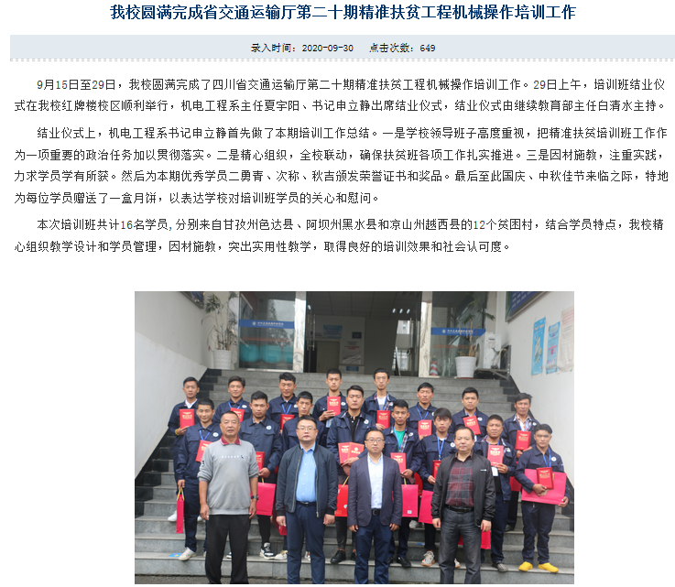
图5-1 精准扶贫（1）
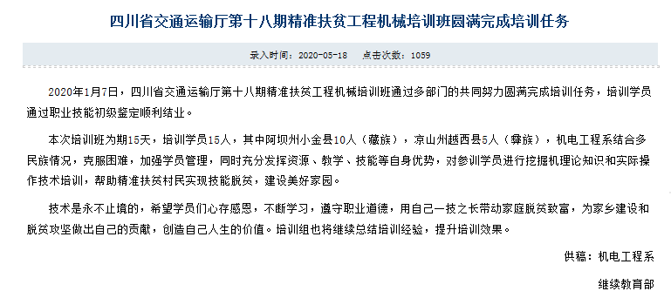
图5-1 精准扶贫（2）
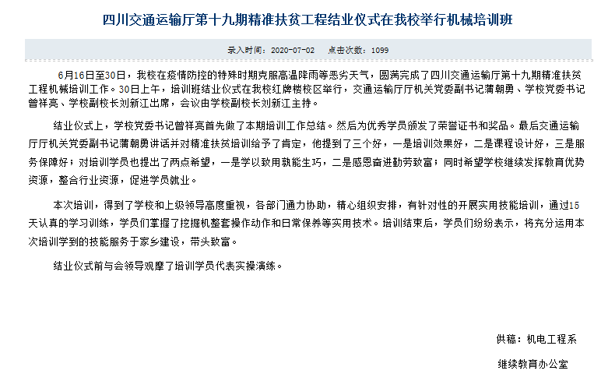
图5-1 精准扶贫（3）
- 对口支援
按照中共四川省交通运输厅直属机关委员会《关于做好2020年度定点扶贫总结和考核工作的通知》的要求，我校主要开展了以下工作。
1.健全机制专题推进
学校定期召开中心组扩大学习会（扶贫专题会）4次，安排中层以上干部集中学习3次，认真贯彻落实省交通运输厅总体部署，制定学校2020年扶贫工作方案。“校领导片区负责制”+“责任制”+“清单制”，形成以校长、书记亲自抓，分管副校长具体抓，全体中层干部齐发力，全校教职工共参与的工作机制。
2.落实整改加强监督
认真落实省交通运输厅《省委扶贫领域专项巡视等反馈问题长期整改事项2020年工作措施清单》，对我校近三年扶贫项目开展专项审计，建立整改台账，定期跟踪整改成效，确保我校扶贫工作的正常推进。
3.发挥优势扶贫扶智
一是积极开展技能培训。今年举办三期精准扶贫技能培训，总人数共计52人，其中黑水13人，色达11人，壤塘10人，金口河3人，沐川11人，越西4人。
二是开展免费学历教育。面向省交通运输厅定点扶贫地区和交通部帮扶四县，招收8名精准扶贫免费学历教育学生。目前该项目共有40人在校生享受减免费用政策。
三是开展“阳光关爱”活动。完成了29名党员干部与贫困生的结对。为226名贫困户新生完善建档立资助申报，支持17名学生参与食堂帮厨、超市勤工俭学活动。
四是为受扶地区提供升学渠道。招收2名受扶地区学生就读我校。承接白玉县74名贫困学生定向培养工作。为甘孜职校2020级建筑专业学生搭建直升技师学院通道，在学生就读方式和教学衔接上已初步达成了一致意见。
五是开展对口帮扶学校师资培养。与西昌交通校和甘孜职校开展师资培养对口帮扶活动。结合问题导向，就“新型学徒制实践”、“一体化教改”等内容开展专题培训。
4.村户结合精准施策
助力“四好”农村建设，学校向太和村和新村村分别捐赠援助资金2万元；积极开展支部共建，共过组织生活，开展政策宣讲，树立决胜信心；完成贫困户走访任务，邀请川农大教授赴太和村开展农民夜校讲座，培训农户种植技术；与四川中国西部研究与发展促进会、爱卡卡集团一同赴乐山市金口河区开展“暖冬行动”慰问活动，向村民捐赠66套暖被。
将职工福利50%资金用于扶贫地区农产品购买。今年集中购买沐川县太和村脆红李0.8325万元,湖北秭归橙4.5816万元，金口河区大瓦山茶叶0.9408万元。完成了0.525万元的蔬菜采购，增强贫了困户发展产业的信心和决心。
5.助力扶贫公益捐赠
开展扶贫日捐款活动，为扶贫基金会共捐赠4720元；为新村村适龄儿童捐赠图书32册。组织企业和社会团体参与学校定点扶贫工作，联系校企合作企业两仪后勤服务有限公司为太和村图书室捐赠图书45册，与四川中国西部研究与发展促进会、爱卡卡集团一同赴乐山市金口河区开展“暖冬行动”慰问活动，向村民捐赠66套暖被。

特色创新
- 学生管理创新
- 加强学生管理队伍建设，提升带班育人水平。坚持推行“一会一例”的学生管理例会制度，加强学习交流；分校区定期举办班主任沙龙，以研讨的形式促使班主任对自身工作进行反思、总结，通过集体智慧、团队力量提高班主任政治思想素质和业务能力；坚持举办校内班主任基本功大赛，以赛促练、以赛促建，挖掘培养的骨干班主任参加校外比赛。
- 建立问题学生档案，实施分类教育。结合特定的时间节点和学生日常动态，做好对问题学生的摸排工作，为后续的分类分层教育帮助奠定基础。对违纪学生、心理不佳学生、家庭贫困学生建立分类教育帮扶机制。
- 人才培养模式创新
聘请协会、企业、高校专家改建了专业指导委员会，共同研讨“汽车运用与维修专业”示范建设发展的新方向、新机遇、新措施。通过召开专家座谈会和企业实地调研，收集企业用人需求了解行业动态、反馈毕业生信息，完成汽车运用与维修专业动态调整，新增商用车维修和新能源汽车维修专业方向。
成立校企合作领导小组，制定《校企合作管理办法》、《校企互训互聘管理办法》有力地推进了校企深度合作。目前与广汇汽车集团和四川省鑫昌隆科技有限公司共建实习实训基地、人才订单培养，形成设备共享、技术推广、校企共训的校企协同育人合作模式；与成都市汽车维修行业协会合作，共办行业技能大赛，拓展企业员工培训，学生实习就业，形成“校企搭建平台、企业员工技能提升、学校学生实习成长”的行企校高度融合的校企合作模式。
结合四川地区汽车行业发展现状，重新制定需求调研方案，摸准行业需求变化；对2020级学生进行文化水平测试和需求调研问卷，新增职业倾向调查，摸清学生需求及层次。对调查结果进行分析，成立了衔接班、教改班、企业管精英班、标兵班和福田康明斯订单班，实现按需分类精准分层，进行培养。并制定各班种个性化人才培养试行方案，完善“需求导向、分类分层、双线并进”的人才培养模式。
- 课堂教学模式创新
学校教务科牵头成立由分管校领导任组长的一体化教学改革领导小组，统筹课程教学改革工作。建立学校、系部、教研室三级教学改革研讨体系，积极开展课程教学改革研讨。定期派遣优秀教师外派培训学习先进教学改革理念和方法，建立外送培训汇报分享机制，扩大培训受益面。鼓励教师开展教学改革创新研究，依照《四川交通运输职业学校教科研奖励办法》确定奖励机制。
制定一体化教学能力提升工程实施方案，开展“工学一体，行动导向”一体化教学培训。不断改进教学方法和手段，在改革中总结提炼出学习过程有趣、学习内容有用、学习结果有效的“三有”课堂，并成功申报四川省高职教育研究所课题，引领教学改革。
- 社团特色创新
在2019-2020学年，团委在社团管理方面上取得突破创新，大力打造精品社团，形成社团梯队，使社团活动质量大大提高。其中将舞蹈社、播音社、绘画社作为第一梯队社团，进行重点打造培养，使其做到“一团一师、一团一室、一团一特”的标准。其次将音乐社、话剧社、心理社、篮球社等社团划为第二梯队，保证其活动场地及良好发展的必备条件。最后，将新成立的电竞社、网络安全社、化妆社等社团划分为第三梯队，帮助其正常开展社团活动及成长。通过这一创新举措，社团活动开展更加有活力，充满激情。

学校党建工作情况
2020年完成了“不忘初心、牢记使命”和班子民主生活会问题查找整改50项，制定了《2020年党建工作要点》，召开了2020年党建党风廉政建设暨学生思想政治教育工作会，召开意识形态专题会4次，制定“四风”建设36项工作任务。系统总结学校“十三五”时期各项工作，定方向保航向，科学规划“十四五”发展蓝图。制定政治理论学习计划，成立5个理论学习小组，中心组学习12次。发挥党员表率，成立4支疫情防控党员突击队、2支示范专业建设党员先锋队，4名党员参与厅“疫情防控90后青年党员服务队”。
完成扶贫产品“以购代捐”20余万元；招收精准扶贫免费学历教育项目学生8人，为白玉县77名贫困生开设会计专业定向培养班，帮助315名建档立卡贫困生享受国家资助；面向六县完成3期56人精准扶贫工程机械操作培训班；开展农民夜校，驻村干部讲党课，扶贫慰问、资金援助、图书捐赠及两会宣讲等活动助力“四好”农村。
加强干部队伍建设，完成干部轮岗和中干副职选拔工作，充实队伍优化结构；组织中层及以上干部、学校理论学习小组培训班，通过邀请省委党校专家讲授省委十一届七次全会精神、党委书记讲党课等专题，凝聚共识，鼓足干劲。
建立健全校内科级领导干部廉政档案42人次，与全校中干签订廉政承诺书；启动2019年度校内财务收支审计、继续教育项目和2017-2019年度扶贫资金专项审计工作；完成厅党组第二轮巡察工作和监督执纪发现问题自查自纠及回头看工作。
表7-1 2019—2020学年学校党建工作情况
学校党员总数 | 党支部数 | 学生党员数 | 党务工作人员培训人次 | 党组织开展党员教育培训人次 | 入党积极分子培训人数 | 入党积极分子培训次数 | 发展党员人数
253 | 15 | 3 | 45 | 800 | 85 | 2 | 10
数据来源：四川交通运输职业党办数据统计

主要问题及改进措施

主要问题
1.专业布局还不适应产业发展需求，现有专业主要涉及交通土建、汽车制造服务、物流管理和工程机械，面向轨道交通、交通信息化、道路运输基层服务等产业领域还有很大拓展空间。学生培养质量不适应行业转型升级需求，培养目标不清晰导致对口就业率不高、企业认同度不高。
2.人才培养模式改革有待进一步深化。一是学校如何培养技能型人才有待深入研究和探索；二是少数专业人才培养不能很好地适应社会需求：三是人才培养中如何处理好学生就业针对性与可持续发展两者间的矛盾，需进一步探索；四是学生实践能力和综合素质有待进一步提高。

改进措施
1.一是紧贴行业、产业拓展专业。不断增强专业与交通行业、地方产业的对接度，做好传统专业、做强特色专业、做优品牌专业、做精示范专业、做特新兴专业。面向道路现代化养护、钢结构制作、建筑设备安装、新能源汽车专业、汽车驾驶教练、大客车职业驾驶、智能交通设施操作维护、智能制造、商用汽车、汽车钣喷、轨道运输管理服务、信息服务等领域开展新专业建设；面向区域服务产业发展需求，调节专业结构和办学氛围，努力完善交通土建、汽车服务和交通运输专业群，将专业集群中的核心专业逐步打造成为品牌专业。二是继续实行专业诊断评估机制。研究专业质量评估体系，开展专业诊断评估，通过评估对现有专业进行升级改造，调整专业结构，提高专业内涵和品质。围绕就业需求和岗位需求开展职业培训，实现各专业学生高端高薪就业。
2.进一步推进依法治校、民主治校。一是坚持和优化校长全面负责、党组织保障监督、教职工民主参与管理的内部管理体系。二是完善教职工代表大会制度，依法保障教职工参与民主管理和监督的权利，发挥教职工代表大会参与学校重大决策的作用。三是加强工会组织建设，积极维护教职工合法权益。四是进一步加强学校内部管理机构建设，完善二级管理。
3.鼓励教师参加企业训练，提高实践能力。从在建特色专业试点，每年有计划地选派青年教师到企业参加实训，提高青年教师实践能力。

